

本科生毕业论文（设计）册

学 院： 软件学院
专 业： 软件工程
年 级： 2014级
学生姓名： 杨明鑫
指导教师： 丁蕾蕾

河北师范大学本科生毕业论文（设计）任务书

姓 名 | 杨明鑫 | 学院 | 软件学院 |  | 专业 | 软件工程 | 年级（班） | 2014级1班
毕业论文（设计）题目 |  | 电影论坛管理系统评分模块的设计与实现
指导教师 | 丁蕾蕾 | 职称 | 软件工程师 | 教研室 |  | 基础研究室 | 研究方向 | 计算机应用
论文（设计）基本要求：
论文的基本内容如下：
a) 每个用户、管理员对发表文章中电影的评分功能，包括星级、分数等评分标准，使用户对电影的评判更加具体化；
b) 评论区域用户、管理员对于电影的评分功能；
c) 对于系统中每个电影所有用户的评分进行汇总（普通用户、会员、管理员）；
d) 对每个电影进行综合评分，对于汇总的评分进行分类计算，采用评分算法对所有评分求均值，展示对此电影的综合评定给用户，使用户对观影的目标有一定的判断的标准；
e) 对于所有电影按评分进行排序；
f) 每个电影在上映期间的票房展示。
同时，评分模块不仅仅以上的功能，更加需要与信息管理模块进行结合，对于电影信息、用户信息进行总结与计算。
论文（设计）的研究路线：
首先撰写需求说明书；根据需求设计数据库表；搭建Java web MVC框架。
论文（设计）研究目标：
通过对市场调查分析，现在电影行业水涨船高，再加上网络的兴起，所以准备开发一套电影论坛管理系统。
本论文旨在设计开发电影论坛管理系统的评分模块，其主要任务是为用户提供对电影的评分功能和论坛中所有电影的评分排名，使用户对观影的目标有一定的评判标准。
针对大量的电影信息和用户信息，对于评分模块的管理，其目标如下：
1. 通过电影论坛管理论坛评分模块的实现，是用户观影更加目标化。
2. 提供准确、实时的数据。
3. 对系统提供必有的权限管理。
主要参考文献：
[1] 李兴华，王月清. Java Web开发实战经典基础篇[M]. 北京：清华大学出版社，2010.
[2] 孙卫琴. Tomcat与Java Web开发技术详解[M]. 北京：电子工业出版社，2012.
[3] 胡学钢.数据结构-算法设计指导[M].北京:清华大学出版社,1999．
[4] 埃克尔. Java编程思想[M].北京: 机械工业出版社,2007．
[5] 许晓斌. Maven实战[M].北京: 机械工业出版社,2011．

指 导 教师： 年 月 日

教研室主任： 年 月 日

河北师范大学本科生毕业论文（设计）开题报告书

姓 名 |  | 杨明鑫 | 学院 | 软件学院 | 专业 | 软件工程 | 年级（班） | 2014级1班
论文题目 |  | 电影论坛管理系统评分模块 |  |  |  |  | 指导教师 | 丁蕾蕾
课题论证 | 现阶段文化领域发展迅速，生活水平显著提高，电影行业也是水涨船高，再加上网络的兴起，信息变得更加快捷，这一切更是加速推动了文化事业的发展，但数量增多的同时也有不好的因素在里面，鱼龙混杂的市场急需快捷简单效率高的资讯信息，网络与影视的结合是必然的趋势。  本课题的研究的初衷是为电影爱好者设计一个电影论坛管理系统，本论文主要研究评分模块的开发。主要目的就是为电影爱好者提对电影的评分功能和为用户展现评分靠前的电影，让用户有更好的观影体验。对于电影观众想要通过传媒媒体发表自己对电影的见解和一种评价有重要意义。
方案设计 | 1. 安装Mysql数据库，设计合理的数据库表及其关系。  2. 安装Eclipse IDE工具，使用Tomact搭建服务器环境，安装项目构建工具Maven。  3. 搭建SSM框架，修改相关配置文件。
进度计划 | 2017-12-19至2017-12-31……撰写需求分析说明书  2018-01-01至2018-01-14……系统设计，撰写系统设计说明书  2018-01-15至2018-03-04……系统实现  2018-03-05至2018-03-11……系统测试  2018-03-12至2018-04-30……撰写毕业论文
指  导  教  师  意见 | 指导教师：  年 月 日
教研室意见 | 教研室主任：  年 月 日
河北师范大学本科生毕业论文（设计）文献综述

Browser+Server结构即浏览器和服务器结构，是Web被大规模采用后的一种网络结构模式。这种模式统一了客户端（Web），服务器集中了系统功能实现的核心部分，简化了系统的开发、维护和使用。在Browser+Server结构的体系中，用户的请求可以通过浏览器向分布在网络上的许多服务器发出。在Browser+Server结构下，客户机上只需暗转和配置少量的客户端软件就可以，而更多的工作如对数据库的访问和应用程序的执行将由服务器负担。在Browser+Server体系结构下，分为表示层、功能层、数据层三个相对独立的功能单元：
第一层 表示层：Web浏览器
表示层位于客户端，其包括系统的显示逻辑。它的功能是由Web浏览器向网络上的Web服务器提供服务请求，Web服务器对该请求者进行身份验证，然后通过HTTP协议把所请求的主页传递给客户端，客户机接收传来的主页文件，并将其显示在Web浏览器上。
第二层 功能层：具有应用程序扩展功能的Web服务器
功能层位于Web服务器端，其包含系统的事务处理逻辑。它的功能是接收用户的请求，并将需要执行扩展 应用程序与数据库相连接，通过SQL等方式向数据库服务器提出数据处理申请，而后等数据库服务器将数据处理的结果提交给Web服务器，再由Web服务器传送回客户端。
第三层 数据层：数据库服务器
数据层位于数据库服务器端，包含系统的数据出来逻辑。它的功能是接受Web服务器对数据库操作的请求，对数据库进行查询、修改、更新，再将运行结果提交给Web服务器。
三层的Browser+Server体系结构是由单独一层来旺财事务处理逻辑模块的任务，这样就减轻了客户机的压力，将负荷均衡的分配给了Web服务器。
Java是本系统开发过程中所使用语言的核心，其他的开发工具，Web容器都依赖Java运行的环境。
Java类似C/C++语言，它最突出的特点是面向对象。整个JavaSE平台成为JDK（Java Development Kit），即Java开发工具包，包括相关的开发工具，应用程序接口，部署技术，集成的类库以及Java虚拟机。它又包含JRE（Java Runtime Environment），即Java运行时环境。JDK是提供给开发人员的，如果某个平台上有JRE，就可以运行Java编写的程序。本系统使用的是JavaEE，它与JavaSE的区别在于图中中间层提供的API不相同，JavaEE的API较JavaSE的API多，主要用于开发Web应用程序。
选Java的优势有：第一，支持性好，JavaEE技术提供了网络编程接口主要是用来开发Web应用程序。第二，安全性好，它提供了特殊的安全机制用来防止恶意攻击。第三，健壮性好，其对例外的处理，垃圾回收，类型检查等保证了程序正常应对各种异常情况。第四，移植性好，Java源代码被编译为.class文件的字节码，同一个字节码文件可以被各种平台的虚拟机执行。
采用 Spring主要为了简化开发。比如，传统的JDBC 操作需要通常会重复某几项操作，这包含了很多很多同样的代码块。而 Spring 可以简化代码，保 证了代码的整洁性，方便相关人员维护。Spring 与普通的框架有差别，它的着眼 点在这个应用。希望用一致的，有效的方式去创造整个应用程序。这里的应用程 序可以是 Web 应用，普通的桌面应用，甚至是嵌入式应用。它的存在使得普通框架，能够在一个统一的环境下，相互协调完成特定的功能或服务。总之，Spring 更像是其他框架的粘合剂，其他框架有了 Spring 提供功能上的支持，使得开发人员的工作变得方便、轻松、快捷。
MyBatis是一款优秀的持久层框架，它支持定制化SQL、存储过程以及高级映射。MyBatis避免了几乎所有的 JDBC 代码和手动设置参数以及获取结果集。MyBatis 可以使用简单的 XML 或注解来配置和映射原生信息，将接口和 Java 的 POJOs(Plain Old Java Objects,普通的 Java对象)映射成数据库中的记录。
MyBatis 最强大的特性之一就是它的动态语句功能。如果您以前有使用JDBC或者类似框架的经历，您就会明白把SQL语句条件连接在一起是多么的痛苦，要确保不能忘记空格或者不要在columns列后面省略一个逗号等。动态语句能够完全解决掉这些痛苦。
尽管与动态SQL一起工作不是在开一个party，但是MyBatis确实能通过在任何映射SQL语句中使用强大的动态SQL来改进这些状况。动态SQL元素对于任何使用过JSTL或者类似于XML之类的文本处理器的人来说，都是非常熟悉的。在上一版本中，需要了解和学习非常多的元素，但在MyBatis 3 中有了许多的改进，现在只剩下差不多二分之一的元素。MyBatis使用了基于强大的OGNL表达式来消除了大部分元素。
参考文献：
[1] 李兴华，王月清. Java Web开发实战经典基础篇[M]. 北京：清华大学出版社，2010.
[2] 缪忠剑. 基于Spring的集成化Web开发平台的研究与实现[M]．北京：机械工业出版社，2013.
[3] 刘继华. 基于J2EE和MVC模式的Web应用研究[D]. 武汉理工大学, 2003.
[4] 阳小兰, 罗明. 基于Spring+SpringMVC+MyBatis网上论坛的设计与实现[J]. 黑龙江科技信息, 2016(36):279-280.

河北师范大学本科生毕业论文（设计）翻译文章

中文翻译：
Java编程思想
所有编程语言都提供抽象。可以说，你能够解决的问题的复杂性与抽象的种类和质量直接相关。 “kind”我的意思是，“你在抽象什么？”汇编语言是底层机器的一个小抽象。许多所谓的“命令式”语言（如FORTRAN，BASIC和C）都是汇编语言的抽象。这些语言比汇编语言有很大的改进，但是它们的主要抽象仍然要求您根据计算机的结构来思考，而不是想要解决的问题的结构。程序员必须建立机器模型（在“解决方案空间”中，您正在实施该解决方案的地方，如计算机）与实际解决问题的模型之间的关联（在“问题空间“，这是存在问题的地方，例如企业）。执行这种映射所需的努力以及对编程语言来说是外在的这一事实产生了难以编写和维护费用昂贵的程序，并且作为副作用创造了整个“编程方法”行业。
建模机器的另一种方法是模拟您正在尝试解决的问题。 LISP和APL等早期语言选择了对世界的特殊看法（“所有问题最终都是列表”或“所有问题都是算法的”）。 Prolog将所有问题都投入到决策链中。 已经为基于约束的编程和仅通过操纵图形符号进行编程创建了语言。 （后者被证明是过于严格的）。这些方法中的每一种都可能是他们设计要解决的特定问题类型的一个很好的解决方案，但是当你走出该领域时，他们变得尴尬。
面向对象的方法更进一步，为程序员提供工具来表示问题空间中的元素。这种表示方式通用性足以让程序员不受限于任何特定类型的问题。我们将问题空间中的元素及其在解决方案空间中的表示形式称为“对象”（您还需要其他没有问题空间类似物的对象）。思路是允许程序自行适应通过添加新类型的对象来解决问题的术语，因此当您阅读描述解决方案的代码时，您正在阅读也表达问题的单词。这比我们以前的语言抽象更灵活和强大.1因此，OOP允许您根据问题描述问题，而不是解决方案运行的计算机。还有一个与计算机的连接：每个对象看起来都很像一台小电脑 - 它有一个状态，并且有可以让它执行的操作。但是，这似乎不像现实世界中的物体那么糟糕 - 它们都具有特征和行为。
Alan Kay总结了Smalltalk的五个基本特征，第一个成功的面向对象语言和Java所基于的语言之一。这些特性代表了面向对象编程的纯粹方法：
1、一切都是一个对象。把一个对象看作一个奇特的变量;它存储数据，但可以向该对象“发出请求”，要求它对自身执行操作。从理论上讲，您可以在您尝试解决的问题（狗，建筑物，服务等）中采用任何概念组件，并将其表示为程序中的对象。
2、一个程序是一堆通过发送消息告诉对方应该做什么的对象。为了请求一个对象，你“发送一条消息”给该对象。更具体地说，您可以将消息视为调用属于特定对象的方法的请求。
3、 每个对象都有自己的内存，由其他对象组成。换句话说，通过制作一个包含现有对象的包来创建一种新的对象。因此，您可以将复杂性隐藏在对象的简单背后，并将其构建到程序中。
4、每个对象都有一个类型。用这个说法，每个对象都是一个类的一个实例，其中“class”与“type”是同义的。一个类最重要的区别特征是“你可以发送什么信息给它？”
5、所有特定类型的对象都可以接收相同的消息。这实际上是一个加载的声明，稍后您会看到。因为“circle”类型的对象也是“形状”类型的对象，所以圆会保证接受形状消息。这意味着您可以编写与形状交谈的代码并自动处理适合形状描述的任何内容。这种可替代性是面向对象的强大概念之一。
Booch提供了一个更加简洁的对象描述：
一个对象具有状态，行为和身份。
这意味着一个对象可以拥有内部数据（赋予它状态），方法（产生行为），每个对象可以与其他对象唯一区分 - 具体来说，每个对象都有一个唯一的地址 记忆。
当你试图开发或理解一个程序设计时，考虑对象的最好方法之一就是“服务提供者”。你的程序本身将向用户提供服务，并且它将通过使用由 其他物体。 您的目标是生成（甚至更好，找到现有的代码库）一组对象，这些对象提供理想的服务来解决您的问题。
开始这样做的一个方法是问：“如果我可以魔术般地将它们从帽子中拉出来，那么什么对象会立即解决我的问题？”例如，假设您正在创建一个记帐程序。您可以想象一些包含预定义簿记输入屏幕的对象，执行簿记计算的另一组对象，以及处理在各种打印机上打印支票和发票的对象。也许这些对象中的一些已经存在，对于那些不存在的对象，它们会是什么样子？这些对象提供哪些服务以及他们需要履行其义务的对象？如果你继续这样做，你最终会达到一个点，你可以说，“该对象似乎很简单，可以坐下来写”或“我确定该对象已经存在”。这是一种合理的分解方法一个问题转化为一组对象。
将对象看作服务提供者还有一个额外的好处：它有助于提高对象的凝聚力。高内聚是软件设计的基本素质：它意味着软件组件的各个方面（如对象，尽管这也适用于方法或对象库）“很好地融合在一起”。人们在设计对象时遇到的一个问题是将过多的功能压缩到一个对象中。例如，在您的支票打印模块中，您可能会决定需要一个知道所有格式和打印的对象。你可能会发现这对于一个对象来说太多了，而你需要的是三个或更多的对象。一个对象可能是所有可能的支票布局的目录，可以查询有关如何打印支票的信息。一个对象或一组对象可以是一个通用的打印接口，它可以知道所有不同类型的打印机（但对于簿记没有任何关系 - 这是购买而不是自己写的）。第三个对象可以使用其他两个服务来完成任务。因此，每个对象都提供了一组一致的服务。在一个好的面向对象的设计中，每个对象都做得很好，但不会做太多。这不仅可以发现可能购买的对象（打印机接口对象），还会产生可能在其他位置（检查布局的目录）重新使用的新对象。
出处：Thinking in Java Fourth Edition Bruce Eckel President, MindView, Inc.
英文原文：
Thing in Java
All programming languages provide abstractions. It can be argued that the complexity of the problems you’re able to solve is directly related to the kind and quality of abstraction. By “kind” I mean, “What is it that you are abstracting?” Assembly language is a small abstraction of the underlying machine. Many so-called “imperative” languages that followed (such as FORTRAN, BASIC, and C) were abstractions of assembly language. These languages are big improvements over assembly language, but their primary abstraction still requires you to think in terms of the structure of the computer rather than the structure of the problem you are trying to solve. The programmer must establish the association between the machine model (in the “solution space,” which is the place where you’re implementing that solution, such as a computer) and the model of the problem that is actually being solved (in the“problem space,” which is the place where the problem exists, such as a business). The effort required to perform this mapping, and the fact that it is extrinsic to the programming language, produces programs that are difficult to write and expensive to maintain, and as a side effect created the entire “programming methods” industry.
The alternative to modeling the machine is to model the problem you’re trying to solve. Early languages such as LISP and APL chose particular views of the world (“All problems are ultimately lists” or “All problems are algorithmic,” respectively). Prolog casts all problems into chains of decisions. Languages have been created for constraint-based programming and for programming exclusively by manipulating graphical symbols. (The latter proved to be too restrictive.) Each of these approaches may be a good solution to the particular class of problem they’re designed to solve, but when you step outside of that domain they become awkward.
The object-oriented approach goes a step further by providing tools for the programmer to represent elements in the problem space. This representation is general enough that the programmer is not constrained to any particular type of problem. We refer to the elements in the problem space and their representations in the solution space as “objects.” (You will also need other objects that don’t have problem-space analogs.) The idea is that the program is allowed to adapt itself to the lingo of the problem by adding new types of objects, so when you read the code describing the solution, you’re reading words that also express the problem. This is a more flexible and powerful language abstraction than what we’ve had before.1 Thus, OOP allows you to describe the problem in terms of the problem, rather than in terms of the computer where the solution will run. There’s still a connection back to the computer: Each object looks quite a bit like a little computer—it has a state, and it has operations that you can ask it to perform. However, this doesn’t seem like such a bad analogy to objects in the real world—they all have characteristics and behaviors.
Alan Kay summarized five basic characteristics of Smalltalk, the first successful object-oriented language and one of the languages upon which Java is based. These characteristics represent a pure approach to object-oriented programming:
1.
Everything is an object. Think of an object as a fancy variable; it stores data, but you can “make requests” to that object, asking it to perform operations on itself. In theory, you can take any conceptual component in the problem you’re trying to solve (dogs, buildings, services, etc.) and represent it as an object in your program.
2.
A program is a bunch of objects telling each other what to do by sending messages. To make a request of an object, you “send a message” to that object. More concretely, you can think of a message as a request to call a method that belongs to a particular object.
3.
Each object has its own memory made up of other objects. Put another way, you create a new kind of object by making a package containing existing objects. Thus, you can build complexity into a program while hiding it behind the simplicity of objects.
4.
Every object has a type. Using the parlance, each object is an instance of a class, in which “class” is synonymous with “type.” The most important distinguishing characteristic of a class is “What messages can you send to it?”
5.
All objects of a particular type can receive the same messages. This is actually a loaded statement, as you will see later. Because an object of type “circle” is also an object of type “shape,” a circle is guaranteed to accept shape messages. Thismeans you can write code that talks to shapes and automatically handle anything that fits the description of a shape. This substitutability is one of the powerful concepts in OOP.
Booch offers an even more succinct description of an object:
An object has state, behavior and identity.
This means that an object can have internal data (which gives it state), methods (to produce behavior), and each object can be uniquely distinguished from every other object—to put this in a concrete sense, each object has a unique address in memory.
While you’re trying to develop or understand a program design, one of the best ways to think about objects is as “service providers.” Your program itself will provide services to the user, and it will accomplish this by using the services offered by other objects. Your goal is toproduce (or even better, locate in existing code libraries) a set of objects that provide the ideal services to solve your problem.
A way to start doing this is to ask, “If I could magically pull them out of a hat, what objects would solve my problem right away?” For example, suppose you are creating a bookkeeping program. You might imagine some objects that contain pre-defined bookkeeping input screens, another set of objects that perform bookkeeping calculations, and an object that handles printing of checks and invoices on all different kinds of printers. Maybe some of these objects already exist, and for the ones that don’t, what would they look like? What services would those objects provide, and what objects would they need to fulfill their obligations? If you keep doing this, you will eventually reach a point where you can say either, “That object seems simple enough to sit down and write” or “I’m sure that object must exist already.” This is a reasonable way to decompose a problem into a set of objects.
Thinking of an object as a service provider has an additional benefit: It helps to improve the cohesiveness of the object. High cohesion is a fundamental quality of software design: It means that the various aspects of a software component (such as an object, although this could also apply to a method or a library of objects) “fit together” well. One problem people have when designing objects is cramming too much functionality into one object. For example, in your check printing module, you may decide you need an object that knows all about formatting and printing. You’ll probably discover that this is too much for one object, and that what you need is three or more objects. One object might be a catalog of all the possible check layouts, which can be queried for information about how to print a check. One object or set of objects can be a generic printing interface that knows all about different kinds of printers (but nothing about bookkeeping—this one is a candidate for buying rather than writing yourself). And a third object could use the services of the other two to accomplish the task. Thus, each object has a cohesive set of services it offers. In a good object-oriented design, each object does one thing well, but doesn’t try to do too much. This not only allows the discovery of objects that might be purchased (the printer interface object), but it also produces new objects that might be reused somewhere else (the catalog of check layouts).

本科生毕业论文（设计）

电影论坛管理系统评分模块的设计与开发

学生姓名： 杨明鑫
指导教师： 丁蕾蕾
学 院： 软件学院
专 业： 软件工程
年 级： 2014级

二零一八 年 四 月 三十 日

目 录
中文摘要、关键字 1
1 概述 2
1.1 研究课题的背景 2
1.2 研究课题的目的和意义 2
1.3 本课题主要内容和系统开发环境 2
1.3.1 主要内容 2
1.3.2 系统开发环境 3
2 股份管理系统总体分析 4
2.1 系统可行性分析 4
2.1.1 技术可行性分析 4
2.1.2 经济可行性分析 4
2.1.3 管理可行性分析 4
2.1.4 操作可行性分析 4
2.2 愿景 4
2.3 需求分析 5
2.3.1 引言 5
2.3.2 功能性需求 6
2.3.3 非功能性需求 11
3 关键设计 16
3.1 模块设计 16
3.1.1 数据访问层的设计 16
3.1.2 业务逻辑层的设计 16
3.1.3 界面层的设计 19
3.2 数据库介绍 19
3.3 数据库表设计 19
4 系统的实现 23
4.1 系统登录模块 24
4.2 数据导入模块 25
4.3 查询数据模块 26
4.4 退转结算模块 27
4.5 修改密码模块 28
4.6 用户解锁模块 28
总结 30
致谢 31
参考文献 32
英文摘要、关键字 33

股份管理系统的设计与实现
软件学院 软件工程专业
指导教师 丁蕾蕾
作 者 王 贺
摘要：传统的企业大多采用office办公软件来处理业务，而现阶段，越来越多的公司或企业倾向于采用信息化管理系统，以信息化带动工业化，实现企业管理现代化。本论文主要目的是使某投资产企业股份办部门简化业务流程，节约人力物力。
本论文设计的系统是一款以vs2012为开发工具，以C#为编程语言，以SQL Server 2012为数据库，并基于.Net framework 4.0的管理软件，研究初衷是为某房地产投资集团设计开发一个股份管理系统。主要目的就是为使该集团在企业竞争中夺得有利地位，对于客户来说，增强投资客户体验，为投资客户提供科学快捷舒适的投资服务；对于股份运营部门工作人员来说，电脑操作提高工作效率，人机交互减少不必要的工作量，智能结算降低退转分红出错率。该软件针对该部门大量股东信息导入、配股计算、退转结算、分红结算、信息查询修改等需求进行需求分析、关键模块设计，其中包括UI设计、数据访问层设计和业务逻辑层设计。最后形成一款集各种功能为一体的股份管理系统。股份管理系统的研发对企业集团的在信息化管理、资源优化配置、企业资金整合、网络管理效率以及在现代科技长足发展中具有重要意义。

关键词：管理系统；信息导入；订单查询；权限管理

概述

研究课题的背景
传统的企业或公司办理公务、处理业务大都使用office办公软件来记录信息、处理订单。
进入二十一世纪以来，随着世界经济一体化，企业经济全球化发展，各方各面也跟着蓬勃发展起来，人民的消费水平不断提高，客户的需求也迅速发生着改变。企业与客户的关系不只是简单的买和卖，客户要求更细致、更专业、更前沿的体验，而企业则需要提供更系统、更快捷、更科学的服务。企业之间高强度的竞争也使得传统企业难以继续维持，纷纷寻找自身发展的突破口，慢一步的企业往往面临被淘汰和蚕食的危险，淹没在信息化的潮流中，早早改革创新的企业由于提供科学快捷系统的服务，随着世界经济全球化的趋势，走在时代的前沿。所以，越来越多的企业开始追求管理的信息化，使现代科技融入到各个部门，使信息技术提升至最高水平。

研究课题的目的和意义
本课题的研究初衷是为某房地产投资集团设计开发一个股份管理系统。主要目的就是为使该集团在企业竞争中夺得有利地位，对于客户来说，增强投资客户体验，为投资客户提供科学快捷舒适的投资服务；对于股份运营部门工作人员来说，电脑操作提高工作效率，人机交互减少不必要的工作量，智能结算降低退转分红出错率。
所以，股份管理系统的研发对企业集团的在信息化管理、资源优化配置、企业资金整合、网络管理效率以及在现代科技长足发展中具有重要意义。

本课题主要内容和系统开发环境

主要内容
本论文详细介绍了股份管理系统的设计及开发过程，详述了数据库系统的搭建和主要功能模块的设计与实现，主要功能模块如下：
1）登陆系统功能：设置不同的权限用户登录系统。
2）基础数据导入功能：导入客户的基本信息并计算配股。
3）数据查询修改功能：根据项目、姓名、身份证号等信息查询、修改和删除具体信息。
4）退转结算功能：根据项目和房号确定某一特定股东股份，并计算退转金额、重新计算配股、打印退转结算单据等。
5）修改密码功能：可以修改当前登录用户的密码。
6）用户解锁：最高权限用户可以为其他因多次输错密码而锁住的用户解锁。
通过以上功能模块的设计能够满足某集团股份运营部门的需求，为企业简化了业务流程，节约了人力物力。

系统开发环境
- visual studio 2012编译器
visual studio是windows平台应用开发环境中最流行的一款，visual studio 2012则是由微软在2012年美国西雅图发布的。
应用程序已经迎来新的世纪，开发人员可以利用联网设备和服务向各种各样的客户和用户给予执行效率快，优势明显的应用程序。Visual studio 2012就是这样一款开发环境，它可以将更多好的创意快速变为可以供用户和客户使用的应用程序。它拥有简单整洁的工具栏，可以随时隐藏，各部分代码可以随时索引转到。模板、设计、测试、调试一气呵成，方便快捷，值得选择。
- C#开发语言
C#是一个简单的、现代的、通用的、面向对象的编程语言,微软的C#设计者更注重一线开发人员的感受，同时IDE也越来越智能^{[1]}。
- Sql server数据库
MS SQL Server主要面向中小企业。其最大的优势就是在于集成了MS公司的各类产品及资源，提供了强大的可视化界面、高度集成的管理开发工具，在快速构建商业智能（BI）方面颇有建树。

股份管理系统总体分析

系统可行性分析
系统可行性分析的主要目的不是去分析这个系统该如何设计实现，而是分析这个系统是否值得我们投入人力、物力、财力和精力去实现，从而避免盲目的投入，减少不必要的浪费。

技术可行性分析
本课题研究的股份管理系统是一个以增删改查为主的管理系统，不需要太专业的硬件设备，如服务器、网络数据保护设施、输入输出及存储设备等。本项目组的开发人员均为具有软件开发经验的本科生，并且在大学期间已经学会使用visual studio编译工具，掌握最基本的.Net framework框架和sql server数据库的使用，并且有最基础的开发所用的计算机，只需安装好开发所用的环境以及数据库等软件即可。

经济可行性分析
从上述技术可行性分析可以得知，不需要购买专业设备，只需几台可用的笔记本电脑满足三个项目成员开发需求即可，并且开发系统时间相对自由，所以开发本系统成本相对较小。另一方面，本项目组为某集团开发本系统，大大节省了该集团股分部门人力物力财力，并且增加了社会效益。

管理可行性分析
本项目组一共三个人，管理工具可以使用Microsoft project。Microsoft project是一款项目开发管理软件，它可以快速有效地制定项目计划，分配任务，跟踪进度，大大减少了项目开展中的无效交流和沟通工作，提高了效益。我们使用的版本管理工具为SVN，SVN使每个项目组成员每天开发时的起始版本均为最新版本，阶段工作进展都能快速高效更新至最新。

操作可行性分析
本系统附带需求说明书和用户使用手册，界面简洁友好，便于操作。交付之前会对操作人员进行培训。

愿景
本系统采用Iconix软件开发过程，是因为此系统规模处于RUP与Scrum之间，属于中小型且需求相对明确的软件项目。开发过程的主要思想是要开源节流，传统意义上的开源节流是利润=收入-成本，收入指金钱、官职、名声等，成本可以是金钱、精力、信誉。而我们这里系统软件开发则是利润=需求-设计，需求通俗讲是怎样好卖，设计则为如何制造^{[2]}。
按照软件开发过程，我们必须知己知彼，才能百战不殆，所以不应该仅仅关注系统本身，系统知识其中的一个零件。我们需要从组织的角度来定位系统的价值。如果我们没有把系统放在组织中来看往往来路不正，不符合组织需要，最终导致系统并不是组织者想要的，而用户也无法使用。本着为企业增加收入，降低成本的目标，我们开发了这个股份管理系统。
作为“老大”来讲，老大就是要购买系统的企业，他的目的就是这个软件项目的愿景。本系统的老大就是某个投资集团的股份运营部门。
愿景：提高办公效率，加强投资方体验
度量指标：
- 降低会计配股计算和分红计算的出错率
- 提高会计计算和汇总的效率
- 精简业务职员的工作量
- 减少客户等待时间

需求分析

引言
需求分析在软件开发过程中有着重要的地位和前瞻意义，说需求分析是系统软件开发中最重要、最具有决定性的一个步骤也不为过。就像盖房子，首先当然是根据客户的要求设计图纸，确定细节，需要什么房型，要用什么材料等等，每一步都要做好沟通和接洽，然后在实施过程中不断确认和调整，最后出来的成品才是客户想要的。
我们的系统软件开发也是这样的道理，首先确认我们的系统是做什么的，然后和客户沟通软件系统的功能和性能，对这个系统有什么详细的要求。最后就是将这些需求升华到一个更高的层面，提取表象，抽象到系统的逻辑模型层面^{[3]}。总的来说，一个完整的软件系统需求通常有功能性需求，即客户对系统软件中的数据处理需要完成哪些要求，比如增加、删除、修改、查询或计算，需要以什么形式呈现等等；另外，还有非功能性的需求，如系统流畅，安全保密等。

功能性需求
系统功能结构框图如下：
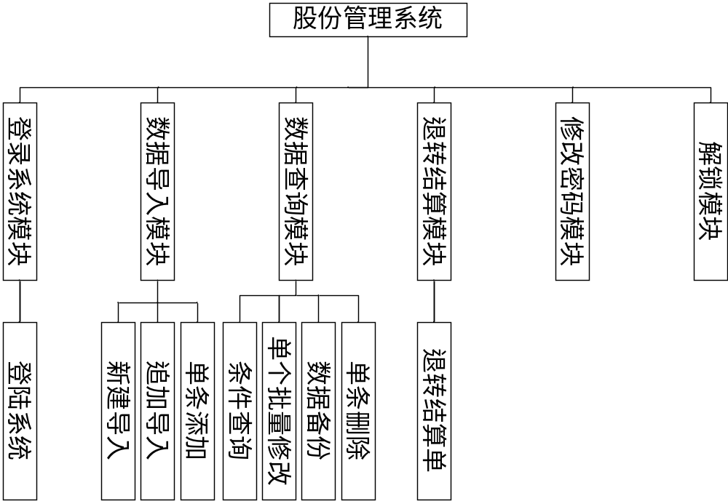
图 2.1 系统结构功能框图
根据与某集团股份运营部门的沟通，我们需求分析中的功能性需求如下：
- 用户登录功能
下图为股份管理系统用户登录模块用例图：

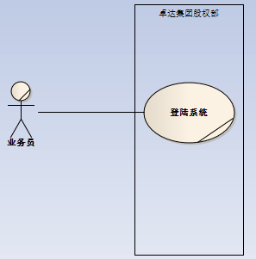
图 2.2 用户登录模块用例图
在登陆模块中，我们需要设置用户名和口令供管理员登入，用户名为管理员代号，每个代号对应一个特定的管理员姓名。口令即登陆密码，每个管理员的密码不同。登陆按钮和退出按钮供管理员登陆和退出系统。
在这个模块中，我们须要设置五个管理员用户，其中有一位最高管理员可以为由于连续三次输入错误密码而无法登陆股份管理系统的管理员解锁。
- 数据导入功能
数据导入功能用例图如下：
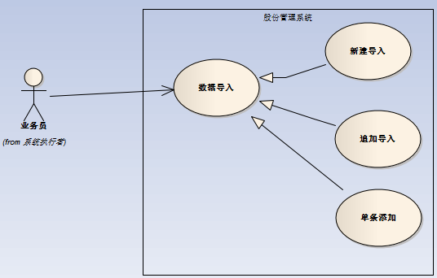
图 2.3 数据导入模块用例图
- 基础数据导入（批量导入）
基础数据源按投入资金配股政策不同，分为三类，第一类是按新股东和老股东政策，新股东即本期要导入项目为第一次投入资金的股东，老股东即之前项目已经投入过资金的股东，政策是新股东的所有投入资金按照配股规则（投入多少）为一个配股比例，老股东的所有投入资金为另一个配股比例；第二类是按新资金和老资金政策，新资金即某股东本期导入项目的资金，老资金即之前项目已经投入过的资金，政策是资金投入的日期计算配股；第三类不计算配股。
基础导入数据模块的数据源为三类excel表格，为别对照上述配股政策，数据量最多可达百万条。若该期项目为新建项目，则新建导入数据源；若项目已有，则追加导入数据源。
第三类不计算配股的导入模板中有如下字段：序号、房间信息、房号、股东工号、股权证号、客户名称、身份证号、银行卡号、在账资金、签署日期、业务员、工号。第一类模板多加入新股东（资金）、老股东（资金）两个字段；第二类多加入新资金、老资金两个字段。
- 新建导入
若新建导入数据源，则需输入新建项目名称，并选择分红期限（一年半或三年）。导入过程中，需要判断导入数据源是哪个配股政策，并且正确导入。
- 追加导入
若追加导入数据源，说明已经有该项目名称，且已经添加了分红，故只需要选择项目名称导入即可。
- 单条导入
单条添加数据不用选择数据源模板。
- 设置vip用户和普通用户选项。
- 选择要添加的项目。
- 输入和模板相对应的客户投资信息。
- Vip用户需要单独输入配股比例。
- 数据查询
数据查询用例图如下：
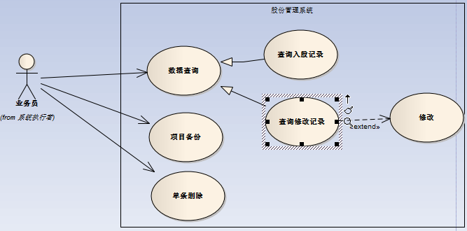
图 2.4 数据查询模块用例图
- 数据查询
- 查询入股记录。
查询条件有选择项目、股东姓名、身份证号、引荐人姓名，选择输入任意条件，都可以查到相应条件下的记录。查询显示信息：房间信息、房间号、上岗证号、股东姓名、身份证号、银行卡号、行别、在账资金、老股东（或老资金）、新股东（或新资金）、配股、本金加配股、款清日期、引荐人、引荐人工号、项目名称、备注、合并金额。若查询项目属于不计算配股政策一类，则新老股东（新老资金）、配股、本金加配股为0.
- 查询修改记录。
因为该企业股份运营部门需要经常对某股东的银行卡号和银行类型进行变动，所以需要有这些变动的记录，以便于和股东进行核对。
查询修改记录需要输入股东姓名或者身份证号，查询记录包括：股东姓名、房间号、身份证号、前银行卡号、修改后银行卡号、前行别、修改后行别、项目名称、修改时间、操作者。
- 银行卡号和银行类型修改
根据企业的需求得出该股份运营部门经常会接到股东更换银行账号或者银行类型的要求。一个股东可以对多个政策下的多个项目进行投资，修改银行卡号或银行类型需要设置可以修改其中一个项目，也要设置批量修改，即修改这个股东名下所有投资项目的银行卡号或者银行类型。
- 项目备份
根据需要导出某个项目可查询到的数据的备份文件，导出格式为excel即可。
- 单条删除
我们需求规定，项目和房号确定就可以唯一确定一条查询记录，若要删除一条记录，则需要选择项目，输入房号。
- 退转结算
退转结算模块主要目的有两个，一个是股东投资的该项目已经满期，需要将该项目和房号下的全部资金退出或转入另外项目，一个是股东投资的该项目未满期，股东要求将部分或全部资金撤出。
- 查询并结算
根据项目和房号可以唯一确定一条投资记录，所以结算各项资金前需要选择项目并输入房号来查询该笔资金的信息，查询需显示股东姓名、股东工号、身份证号、股权证编号、等级认购时间、股东账号、股东联系方式、引荐人、引荐人联系方式、房号、操作员名称这些信息。
结算中有两种情况一种是期满，一种是未期满。两种方式结算规则如下：
- 期满
期满状态下直接显示退出本金（在账资金）、退出配股和当前预分红标准，计算出股息结算起始日、结存入股天数、结存预分红、退款总额，并显示退款总额的大写形式。
- 股息结算起始日为登记认购时间月份加6个月，日期加1天，如跨年则年度为系统日期所在年度；
- 退出日期为手工输入，结存入股天数=退出日期-股息结算起始日+1天；
- 结存预分红＝申请退出股数*当期预分红标准*结存入股天数/365天；
- 退款总额＝退出本金+结存预分红－核减项目；
- 核减项目信息在股份办审核中备注。
- 未期满
未满期状态下，退股数需要手动输入，其他计算方式同满期状态。
大概排布形式如下图所示，若退房原因中包含“转”字，则类型为“退后转入”；若退房原因中没有“转”字，则类型为“退房”。若未期满状态下退款金额小于总金额，备注为“部分退款”。
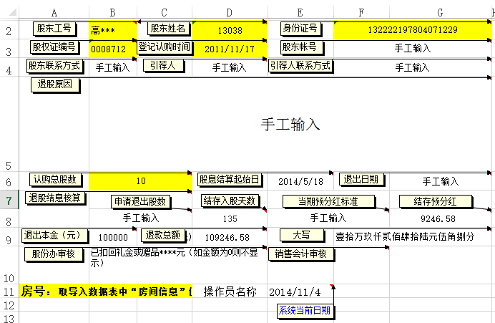
图 2.5 未满期排布图
- 打印退转结算单
结算数据显示完整后，需要将各个数据打印在结算单上，结算单是个数据模板，只需打印数据即可。每张结算单都要有一个编号，形式为：年-月-日-序号。
- 撤销
退转结算单打印出来后，偶尔会出现打印失误的现象，我们需要设置一个撤销的功能，将所有退出或转出的资金、配股、分红归回原位。
- 退出汇总
股份运营部门业务员，每天都需要将这一天的退出汇总到一张excel表格，记录编号、房间信息、客户姓名、本金、应付收益、已付收益、退款总额、办理日期、类型、款清日期和备注（标注部分退款还是全部退款）。
- 修改密码
由于密码有被盗的风险，我们需要设置修改密码模块，使操作人员可以进行密码重置。由于修改密码功能较为简单，故不附有业务用例图。
- 用户解锁
本模块只有最高管理员才有权利解锁其他用户。由于用户解锁功能较为简单，故不附有业务用例图。

非功能性需求
性能需求：对于股份管理系统来说，主要考虑较大数据量导入导出时数据的处理能力是否顺畅，响应速度是否快捷。当出现多用户同时读写数据库时，可以做到互不冲突。系统长时间运作，保证不出现故障等。
可靠性需求：当业务员在出现操作失误，如输入密码错误，查询未输入条件，删除记录未选择项目等，需要有错误操作提示框来引导正确操作。如果出现重要错误，如退转结算单打印错误，则需要设置撤销操作，可以将错误结算资金重新归位。
易用性需求：本系统附带需求说明书和用户使用手册，界面简洁友好，便于操作。交付之前会对操作人员进行培训。
安全性需求：系统设置多个用户，每个用户不同密码，并且设置密码最高输错次数，超过次数需要自动上锁。设置有最高权限用户，可以解锁被锁上的普通用户。符合系统安全性要求。
运行环境约束：由于客户机大部分是win7系统，并且客户需要软件做成C/S结构，考虑到兼容性和编码的便捷性，所以我们的选择基于.net framework 4.0的C#编程。这样可以满足大部分客户机系统，也具有很好的兼容性。
健壮性分析：
健壮性分析是将每个功能模块的业务流程用直观的健壮性分析图表现出来，在系统开发过程中加入健壮性分析，有利于同客户直观交流，明确界面逻辑细节。在此只列出主要功能模块的健壮性分析。
- 数据查询模块
下图为数据查询模块的健壮性分析图：
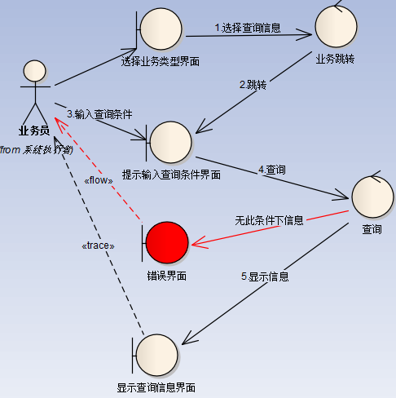
图 2.6 数据查询模块健壮性分析图
数据查询模块健壮性分析如下：
- 干系人利益
公司股权部：安全、准确操作，节约人力与运营成本
投资客户;便捷、高效运转资金
- 基本路径
- 选择查询业务类型；
- 系统提示输入查询条件；
- 客户输入查询条件并查询
- 系统显示查询信息。
- 扩展路径
- 客户输入的查询条件格式不正确，系统提示；
- 没有此查询条件下的信息，系统提示；
- 业务规则
- 引荐人只能是一个人
- 退转结算模块
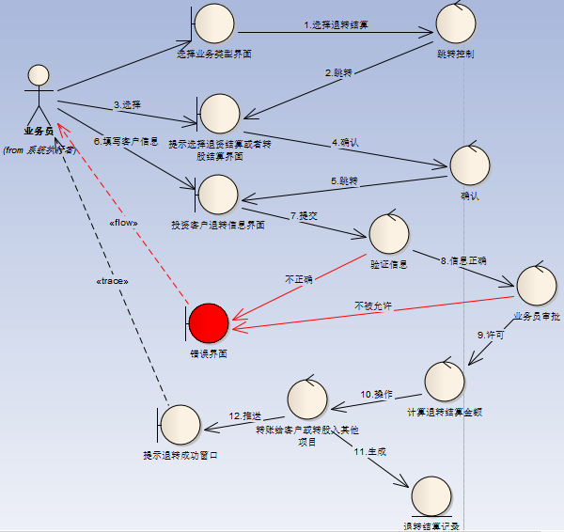
图 2.7 退转结算模块健壮性分析图
退转结算模块健壮性分析如下：
- 干系人利益
公司股权部：安全、准确操作，节约人力与运营成本
投资客户：便捷、高效运转资金
- 基本路径
- 客户选择业务类型
- 系统提示客户选择退资结算或转股结算；
- 客户选择退资结算或转股结算并确认；
- 系统提示输入退转结算客户信息；
- 客户填写退转结算客户信息并提交；
- 系统提交信息及金额给业务员；
- 业务员审核信息并确认；
- 系统自动计算退转结算金额；
- 会计完成退转结算；
- 系统提示客户退转结算完成
- 系统打印退转结算单；
- 会计签字盖章；
- 业务员签字盖章；
- 客户拿到结算单。
- 扩展路径
- 退转结算客户信息格式不正确，系统提示；
- 业务员审核不允许退转结算，系统提示；
- 业务规则
- 系统只提供全部结算或全部转股业务

关键设计

模块设计
模块设计是在系统开发前重要的流程设计，这一步是站在操作人和系统的角度，对整个系统的整体架构进行设计。整体采用三层架构来实现，分为UI界面层，DAL数据访问层和BLL业务逻辑层^{[4]}。在模块设计部分我主要阐述数据访问层和业务逻辑层的设计，界面层的实现则在第4章体现。

数据访问层的设计
数据访问层主要是对数据文件进行的各种操作，不涉及和系统相关的业务逻辑。对于本系统而言，主要是针对数据库做操作，包括查询数据、插入数据和删除数据。数据访问层的命名空间namespace为DAL，类为DBHelper。
DBSelect（）函数即查询操作的步骤为：连接数据库，数据库操作，获取结果，关闭连接。查询结果为一个数据库表，返回结果为表的第一行。
DBExcute（）函数通查询代码步骤是相同的，ExecuteNonQuery（）函数是执行命令对象的sql语句，返回值为操作受影响的行数，若返回值为0，则无受影响行数即操作不正确。
App.config外部配置文件是将数据库连接字符串，打印要获取文件的路径等各种配置参数写入了配置文件。由配置参数可知，.NetFramewok版本为4.0，数据库为本地数据库，数据库表为shares，数据库登录名为sa，数据库密码为111。

业务逻辑层的设计
业务逻辑层，这一层是整个系统最核心的部分，它代表了整个系统的业务流程和业务逻辑，去除掉其他两层，业务逻辑层也可以提供完善的功能体系。业务逻辑层位于界面层和数据访问层中间，起到承上启下的关键作用，对于数据访问层来说它是调用者，对于界面层来说，它是被调用者，界面层要调用的函数都在这一层^{[5]}。
而业务逻辑层的实现是根据业务序列图提供的步骤来实现的，下面主要介绍几个关键模块序列图。
- 系统登录模块
业务员首先进入登陆界面，输入用户名和密码，确定后系统校验是否正确。这里需要注意的是密码输错三次将会自动锁定没有最高管理员解锁无法登陆。系统登陆模块序列图如下：
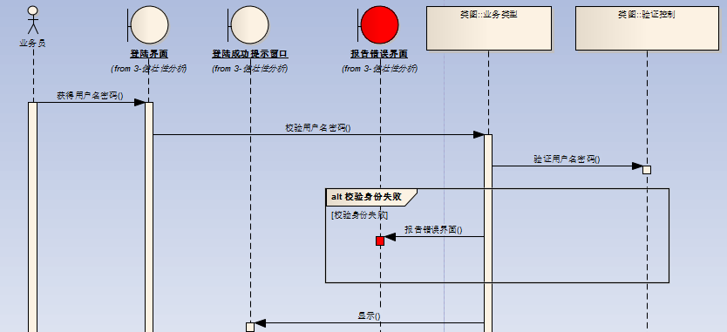
图 3.8 系统登录模块序列图
- 数据导入模块
业务员首先选择导入数据业务类型，系统提示选择数据源，在这里注意的是业务规则规定数据源必定是excel表格，之后的校验就是来验证数据源的路径和格式是否正确。
另外，数据导入时，对数据库的操作耗时主要在连接关闭数据库步骤上，我们设计将数据以500条记录为一组累加一次性导入数据库，可以提高操作效率，节约等待时间。
数据导入序列图如下：
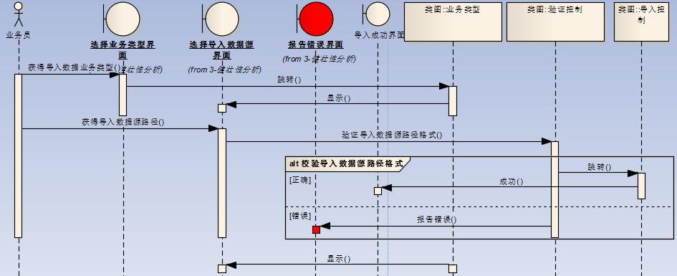
图 3.9 数据导入模块序列图
- 数据查询模块
业务员首先选择数据查询业务类型，系统跳转显示输入查询条件界面，然后业务员输入查询条件，系统验证输入格式并且验证是否有此条件下的信息。
查询功能可以输入任意条件查询，在业务逻辑层需要判断每个条件是否为空，然后去查询数据库^{[10]}。
数据查询模块序列图如下：

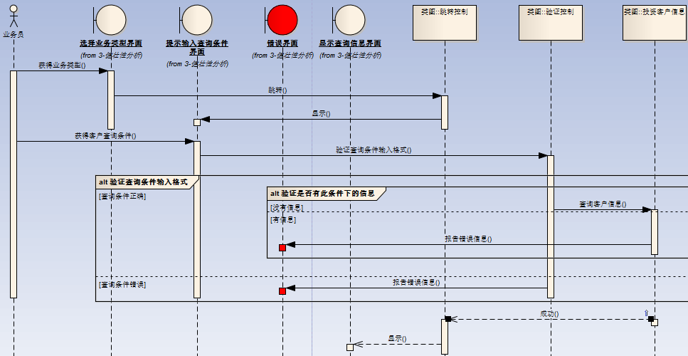
图 3.10 数据查询模块序列图
- 退转结算模块
退转结算模块是整个系统的核心，这个模块大大减少了业务员的工作量。业务员首先需要根据房号查询出基本信息，然后根据客户诉求的退转金额进行对应政策的配股计算等。退转计算模块序列图如下：
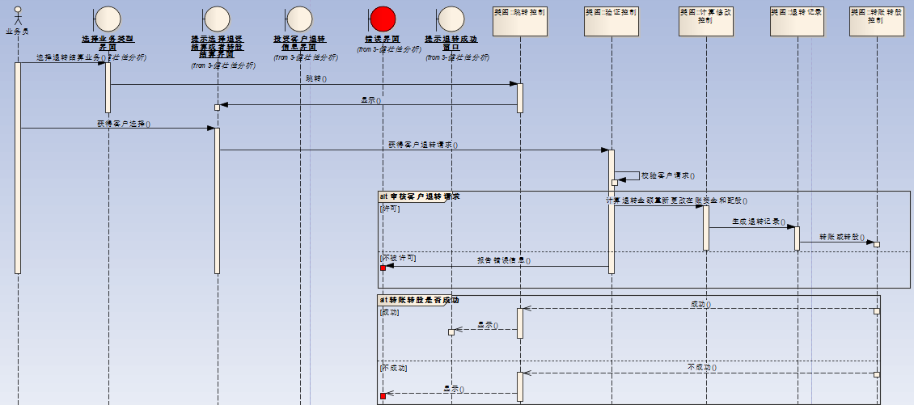
图 3.11 退转结算模块序列图

界面层的设计
界面层是系统实现的直观体现，界面层根据功能分为：系统登录模块，数据导入模块，数据查询模块，退转结算模块，修改密码模块和用户解锁模块。界面层站在用户的角度，主要设置各个方法调用后的校验提醒，提供用户一个方便直接的体验^{[7]}。

数据库介绍
因为本系统为C/S客户端应用模式，我们选择sql server作为我们的数据库解决方案。Sql server是一个关系型数据库管理系统，可以保护用户的信息，确保业务的连续性，还可以提供预测响应，最大程度的减少管理限制。

数据库表设计
本系统全部的数据库表设计如下图所示：
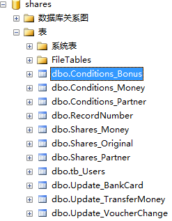
图 3.12 数据库表设计图
由于本系统为多人合作完成，故在此只介绍与本人设计相关的数据库表。Shares开头的数据库表为基础数据导入模板，Shares_Money为新老资金的模板，Shares_Original为不计算配股的模板，Shares_Partner为新老股东的模板；tb_Users为用户表，储存用户名和密码等；Update系列为记录表，Update_BankCard为修改银行卡号及银行行别记录，Update_TransferMoney为退转结算记录表。
下表为用户表属性描述：

表 3.1 用户表属性描述
属性名 | 类型 | 备注
UsersId | int | 记录序号
UsersName | Nvarchar(50) | 用户代号
UsersPwd | Nvarchar(50) | 用户代号对应的密码
LoginCount | int | 密码最多输入次数
UsersRealName | nvarchar(50) | 用户的真实姓名
下表为无配股模板数据导入表属性描述：
表 3.2 无配股模板数据导入表属性描述
属性名 | 类型 | 备注
No | int | 记录序号
Hinfo | Nvarchar(50) | 房间号详细信息
Hno | Nvarchar(50) | 房间号
Sname | nvarchar(50) | 股东姓名
Sid | nvarchar(50) | 股东身份证号
Bno | nvarchar(50) | 股东银行账号
Bstate | nvarchar(50) | 股东银行行别
Smoney | float | 股东在账资金
Odate | date | 股东款清日期
Saname | nvarchar(50) | 业务员姓名
Said | nvarchar(50) | 业务员工号
Pname | nvarchar(50) | 项目名称
Remarks | nvarchar(50) | 备注，记录最新一笔资金退出时间与情况
TransferState | int | 退转结算标志位，标志是否退清
新老股东数据库表和新老资金数据库表分别在上述表的基础上加入以下字段：

表 3.3 新老股东模板数据导入表属性描述
属性名 | 类型 | 备注
Opartner | float | 老股东的投资资金
Npartner | float | 新股东的投资资金
RationedShares | float | 配股
Allshares | float | 本金加配股
表 3.4 新老资金模板数据导入表属性描述
属性名 | 类型 | 备注
Omoney | float | 以前投入的资金
Nmoney | float | 新投入的资金
RationedShares | float | 配股
Allshares | float | 本金加配股
值得强调的是，这三个基础数据模板数据库表均为联合主键，主键是项目pname和房号hno。
下表是修改银行信息记录表的属性描述：
表 3.5 修改银行信息记录表属性描述
属性名 | 类型 | 备注
No | int | 记录序号
Hno | Nvarchar(50) | 房间号
Pname | nvarchar(50) | 项目名称
OldBno | Nvarchar(50) | 修改之前的银行卡号
NewBno | nvarchar(50) | 修改之后的银行卡号
OldBstate | nvarchar(50) | 修改之前的银行卡行别
NewBstate | nvarchar(50) | 修改之后的的银行卡行别
UpdateTime | Date | 操作时间
State | nvarchar(50) | 是否做过修改标志位
Uname | nvarchar(50) | 业务员
其中记录序号No是主键，项目名称pname和房号hno为基础模板导入表的外键，查找股东姓名和身份证号等信息。
下表是退转结算记录表的属性描述：
表 3.6 退转结算记录表属性描述
属性名 | 类型 | 备注
Sno | int | 结算单编号
Hno | Nvarchar(50) | 房间号
Pname | nvarchar(50) | 项目名称
QuitMoney | Float | 应付金额即结存预分红
OwnMoney | Float | 修改之后的银行卡号
Paid | Float | 已付金额
QuitAllMoney | Float | 退出总额
OperateTime | Date | 操作时间
Type | nvarchar(50) | 退出类型（退或者转）
Remark | nvarchar(50) | 备注，部分退款或全部退款
QuitTime | Date | 退出日期
DecreaseRationedShares | Float | 减少配股
ExitNmoney | Float | 退出新资金（股）
ExitOmoney | Float | 退出老资金（股）
值得说明的是，减少配股字段和退出新老资金（股）字段用于计算资金和配股的减少，便于总表中资金的变化。结算单编号Sno为该表的主键，是唯一的，项目名称pname和房号hno为外键。

系统的实现
系统所使用的编译工具为visual studio 2013，整体采用三层架构来实现，分为EquityManagementSystem界面层，DAL数据访问层和BLL业务逻辑层，如下图所示：

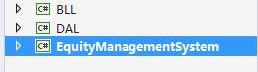
图 4.13 三层架构图
界面层也称为表示层，这一层主要是和用户进行交互，使用户有个舒适的交流体验，负责调用业务逻辑层的函数，提示引导用户的操作。
本系统主要模块有：系统登陆模块、基础数据导入模块、数据查询模块、退转结算模块、修改密码模块、解锁模块。模块导航界面如下图所示：
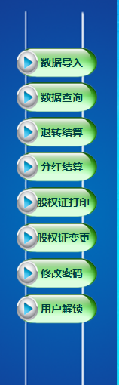
图 4.14 模块导航界面
分红结算、股权证打印、股权证变更模块为另一成员开发完成，本文不做介绍。
下面介绍几个关键模块实现。

系统登录模块
系统登陆模块界面设计如下图所示：
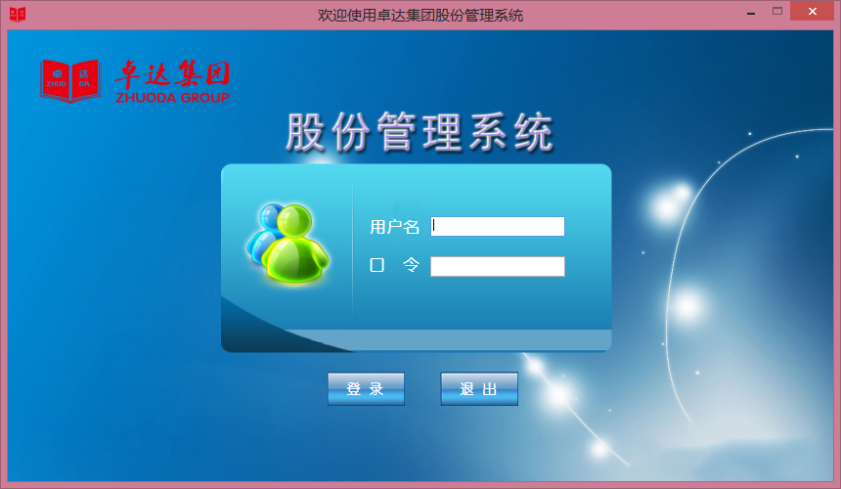
图 4.15 系统登录界面
输入用户名密码之后点击登录按钮跳转到主界面，如下图所示：
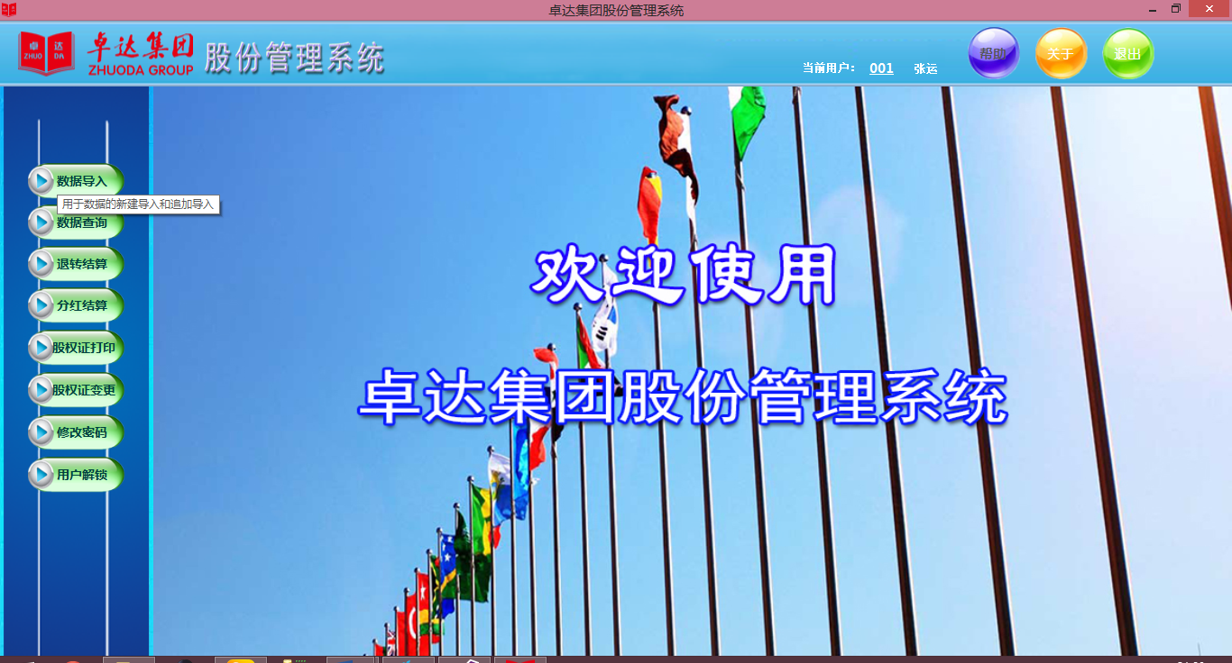
图 4.16 主界面图
登陆模块主要是简单的数据库查询，判断用户名和口令是否匹配。值得说的一点是，我们设置了登陆失败次数，数据库中的LoginCount字段标记登录失败次数，登陆成功之后，将该字段归为0；若登陆超过三次该用户账号锁定，只有最高权限用户可以解锁。

数据导入模块
数据导入模块界面如下图所示：
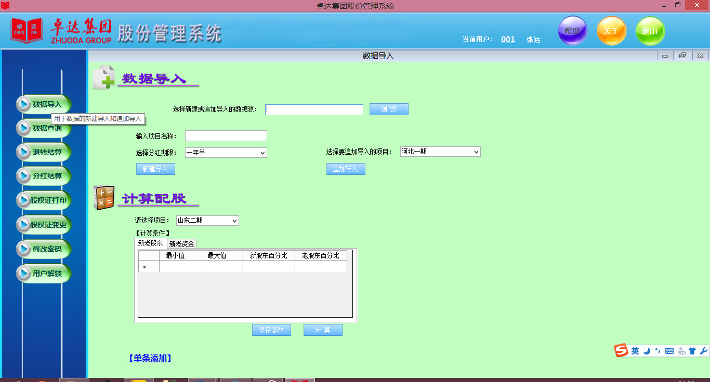
图 4.17 数据导入模块界面
不管是新建导入还是追加导入，都会面临较大数据量的交易，这时候如果这样的耗时操作长时间运行，可能会导致用户界面停止响应，处于一种和用户无法交互的状态。在本系统中我们将较大数据量导入部分放入一个后台线程backgroundworker中，就能解决上述问题。
另外，为了有更流畅的用户交互界面，本系统给出导入数据进度显示条。如下图所示：
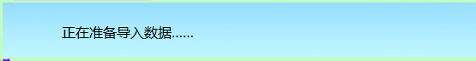
图 4.18 准备导入数据进度条

图 4.19 正在导入数据进度条
切换模块时，会弹出提示框如下图所示：
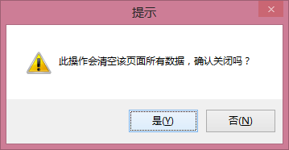
图 4.20 清空数据提示框

查询数据模块
数据查询模块界面图如下图所示：
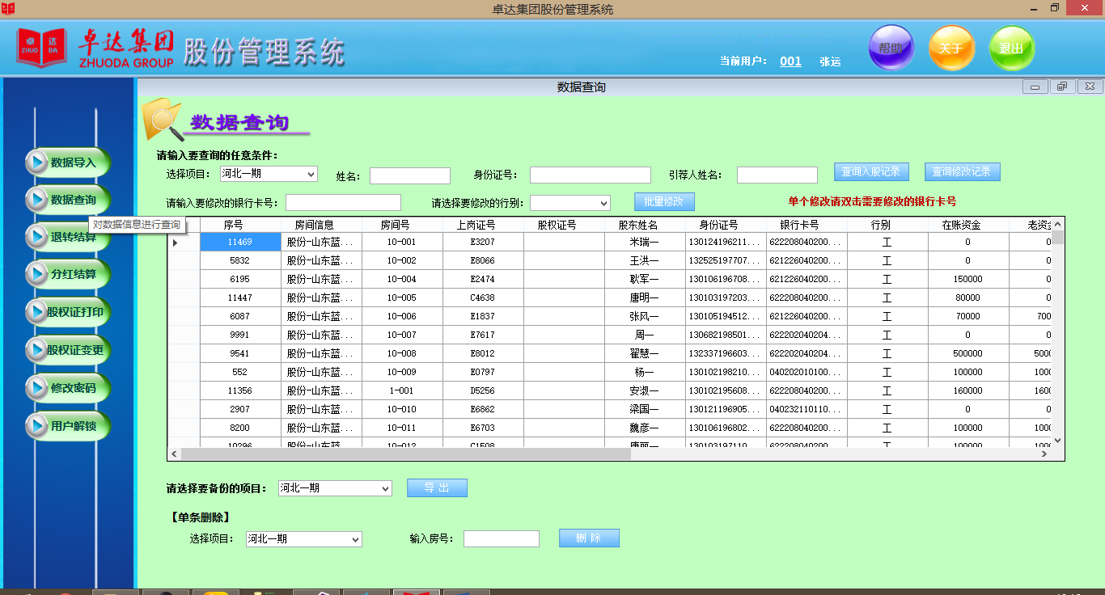
图 4.21 数据查询模块界面图
查询功能可以输入任意条件查询。
修改功能：若批量修改，则必须要输入股东身份证号才能唯一识别，否则提示如下：
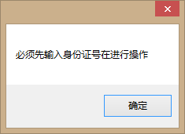
图 4.22 错误提示界面
可以在查询记录的基础上修改银行卡信息，双击某条记录的任意位置，可跳出提示框如下图所示，若点击确定，则出现修改银行信息窗口^{[6],[8]}。
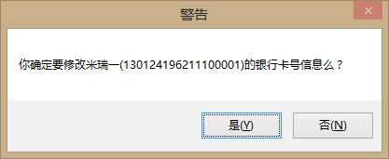
图 4.23 修改提示框
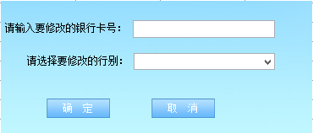
图 4.24 修改银行信息窗口
修改完成后出现修改记录，如下图所示：
图 4.25 修改记录表界面

退转结算模块
退转结算界面如下图所示：
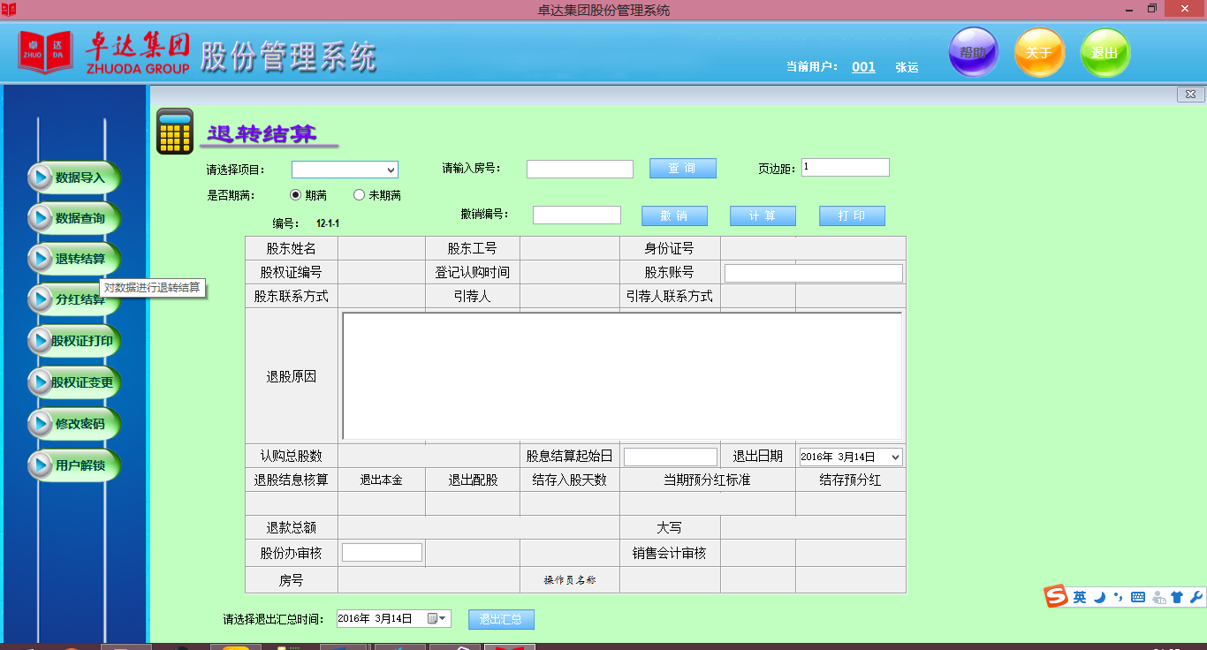
图 4.26 退转结算界面

修改密码模块
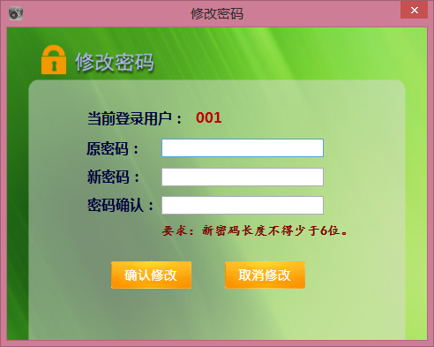
图 4.27 修改密码界面

用户解锁模块
用户解锁界面如下图所示：
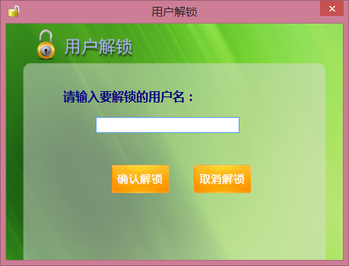
图 4.28 修改密码界面

总结
本系统完成了几个基本功能：登陆系统功能：设置不同的权限用户登录系统；基础数据导入功能：新建导入客户的基本信息、追加导入相同项目下的信息、单挑添加数据；数据查询修改功能：根据条件查询信息、查询后单个修改数据、查询后批量修改数据、数据备份、单条删除；退转结算功能：查询基本信息后，计算数据、将要修改的数据写入数据库、打印退转结算单；修改密码功能：修改当前登录用户的密码；用户解锁：最高权限用户为其他因多次输错密码而锁住的用户解锁。
其中亮点功能有：
- 数据导入模块
该模块会面临较大数据量的交易，这时候如果这样的耗时操作长时间运行，可能会导致用户界面停止响应，处于一种和用户无法交互的状态。在本系统中我们将较大数据量导入部分放入一个后台线程backgroundworker中，来解决上述提到的问题。
数据导入时，对数据库的操作耗时主要在连接关闭数据库步骤上，我们将数据以500条记录为一组累加一次性导入数据库，大大提高了工作效率，节约了等待时间。
- 导出模块
本系统中有大量的导出到excel表格的功能，我们采用NPOI来对数据进行导出，可以不用在意客户机上是否安装excel或者excel的版本兼容问题。
- 打印模块
本系统的打印模块使用Application接口，命名空间是Microsoft.Office.Interop.Excel，程序集是Microsoft.Office.Interop.Excel^{[9]}。
本系统在性能的稳定性上还存在不足，当多用户连接时可能会出现性能上的缺陷，稳定性有待提高。在使用风险上，虽然本系统经过来开发人员的不断测试，但是许多功能还需要时间来证明。

致谢
本文从选题到形成初稿，以致最终定稿，都得到了丁蕾蕾指导老师的帮助。老师的指导让我充分了解到设计和实现一个软件系统的流程。在系统编写前期，老师告诉我需求分析的重要以及在软件开发过程中的重要地位和前瞻意义；在系统编写中，老师教给我三层架构如何架设，使用什么工具会加快开发，管理更方便。在撰写论文过程中，老师知道我关键模块部分如何设计，序列图如何描绘，各部分应该如何制作和完善。因此，在这里我要表达对丁蕾蕾老师最诚挚的谢意。同时，也向和我一起开发完成本系统的项目成员表示感谢。

参考文献
- Karli Watson, Christian Nagel. C#入门经典(第3版）[M]. 北京: 清华大学出版社, 2006.5. 62-67.
- 王家华. 软件工程[M]. 东北大学出版社， 2001. 7-15.
- 王宜贵. 软件工程[M]. 北京机械工业出版社， 2002. 99-105.
- 赵春玲. .NET平台下开发三层架构WinForm应用程序简介[J]. 信息技术与信息化， 2010.08. 88-92.
- 王彬. 基于C#的WinForm窗体传值方法探讨[J]. 电脑知识与技术， 2013.06. 100-105.
- 杨莉. 用WinForm实现客户端基础数据维护模块[J]. 电脑编程技巧与维护， 2006.07. 60-79.
- 郭玮. 基于.NET Framework的WinForm Control开发框架[J]. 西安电子科技大学， 2008.01. 30-40.
- 唐伟锋. 浅谈.NET环境下WinForm应用程序中的消息处理机制[J]. 信息与电脑(理论版)， 2011.02. 120-125.
- 斯琴巴图,杨利. C# winform中嵌入Excel实现复杂表格的显示和控制[J]. 软件导刊， 2013.04.80-84.
- 梁宏炜. DataGridView单元格在winform开发中的工作机制[J]. 科技创业家， 2013.01. 30-33.

The Design and Implementation of Stock Management System
Abstract: The traditional enterprise mostly used office software to deal with the business, but at this stage, more and more companies or enterprises tend to adopt the information management system, informationization to promote industrialization, realize the modernization of enterprise management. The main purpose of this thesis is make an investment enterprise shares do departments to streamline business processes and save manpower and force.
The system designed in this thesis is a management software that as vs2012 a development tool, using C# as the programming language, using SQL Server 2012 as database, and based on the.Net framework 4.0. The research intention of this thesis is to design a stock management system for a real estate investment group. The main purpose is to enable the group to win the advantageous position in the competition. For customers, enhance customer investment experience, provide scientific, efficient and comfortable investment services for the client investment. for stakes in its operations department staff, the computer operation to improve work efficiency, human-computer interaction to reduce unnecessary workload, intelligent settlement decreased turn back error rate of dividend. The software analyze the demand of a large number of shareholders information into, calculate the allotment, turn back settlement, bonus settlement, information query and modification as well as design key modules, including UI design, data access layer design and business logic layer design and finally form a management system that integrate a variety of functions. The research and development of the stock management system is of great significance to the enterprise group in the information management, the optimal allocation of resources, the integration of enterprise funds, the efficiency of network management and the rapid development of modern science and technology.

Key Words: Management system; Information import; Order inquiry; Authority management
河北师范大学本科生毕业论文（设计）评议书
姓 名 |  | 王贺 | 学院 | 软件学院 | 专业 | 软件工程 | 年级（班） | 2012软件8
论 文 题 目 |  | 股份管理系统的设计与实现 |  |  |  |  | 完成时间 | 4月30日
论  文  内  容  摘  要 | 本论文设计的系统是一款以vs2012为开发工具，以C#为编程语言，以SQL Server 2012为数据库，并基于.Net framework 4.0的管理软件，研究初衷是为某房地产投资集团设计开发一个股份管理系统。该系统针对客户大量数据信息导入、信息查询修改、退转结算、修改密码、权限管理等需求进行开发背景研究、系统可行性分析、需求分析、关键模块设计，最后将系统实现。  在需求分析中，本系统共分为六个模块，包括系统登陆模块，数据导入模块，数据查询模块，退转结算模块，修改密码模块和用户解锁模块。在关键设计中，本人进行了UI设计、数据访问层设计和业务逻辑层设计这三部分的模块设计，另外进行了数据库表的设计。最后形成一款集各种功能为一体的股份管理系统。  对于客户来说，增强投资客户体验，为投资客户提供科学快捷舒适的投资服务；对于股份运营部门工作人员来说，电脑操作提高工作效率，人机交互减少不必要的工作量，智能结算降低退转分红出错率。
指  导  教  师  评  语 | 年 月 日
指 导 教 师 |  |  |  | 职称 |  |  | 初评成绩

答辩小组 | 姓名 |  | 职称 | 教研室
答辩小组 | 组长
答辩小组 | 成员
答辩记录：

记录人签字： 年 月 日
答辩小组意见：

组长签字： 年 月 日
学院意见：

评定成绩： 签章

年 月 日

